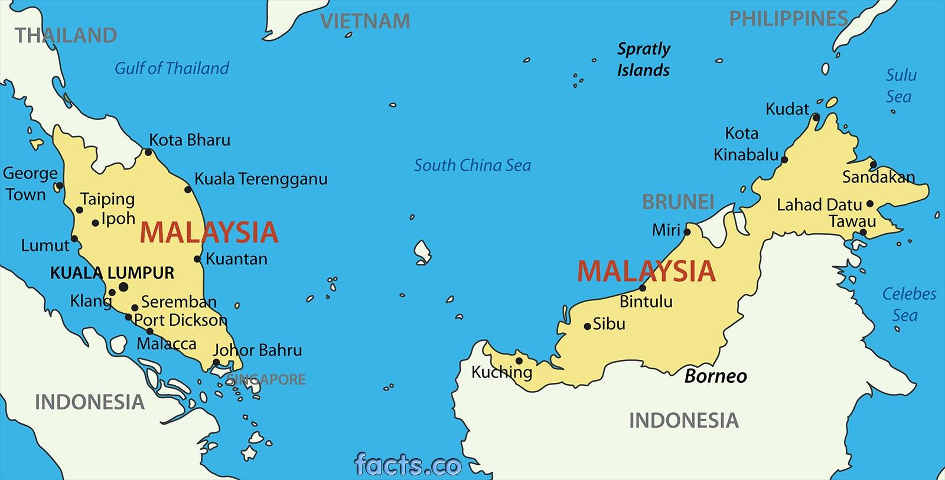
Vocabulary
palm oil | n. | 棕油
scatter diagram | n. | 分布圖
tin | n. | 錫
rubber | n. | 橡膠
nickname | n. | 暱稱、綽號
colleague | n. | 同事
shareholder | n. | 股東
shuttle | v./n. | 穿梭/班機或公共汽車
philosophy | n. | 哲學、原理
hospitality | adj. | 熱情好客的
orphanage | n. | 孤兒院

